The passage is about a girl introducing herself and each member of her family

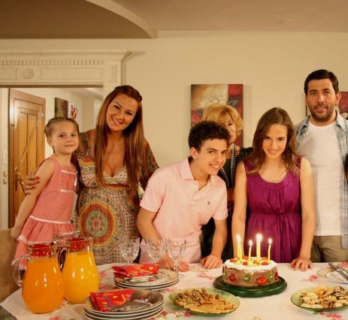

أنا اسمي رنا . أنا من مصر. أعيش فى القاهرة . عمري خمسة عشر عاماً. أنا طالبة فى الصف الأول الثانوي. أذهب الي مدرسة السلام الثانوية. هذه أسرتي. هذا أبي و هذه أمي و هذا أخي محمد و هذه أختى بسمة .
أبي يعمل طباخ و أمي تعمل ممرضة. أخي محمد يعمل دكتور و هو عمره اربعة و عشرون عاما. أختى سمية عمرها تسعة عشر عاما و هي تدرس فى جامعة القاهرة. أختي طالبة.

أحب أبي و أمي و أخوتي. و هم يحبوني كثيراً.
1- ما أسم المتحدث؟
................................................................................................................................................
2- ما عمرها؟
................................................................................................................................................
3- ما أسم المدرسة؟
................................................................................................................................................
5- كم عدد أفراد هذه الأسرة؟
................................................................................................................................................
6- ماذا يعمل الأب؟
................................................................................................................................................
7- ماذا تعمل الأم؟
................................................................................................................................................
8- هل عندها اخوان؟
................................................................................................................................................
9- كم عمره؟
................................................................................................................................................
10- ماذا يعمل؟
................................................................................................................................................
11- هل عندها أخوات؟
................................................................................................................................................
12- كم عمرها؟
................................................................................................................................................

